稳 恒 磁 场
一、选择题
01. C 02. D 03. D 04. C 05. A 06. B 07. D 08. C 09. C 10. B
11. C 12. C 13. D 14. D 15. D 16. C 17. D 18. B 19. B 20. B
21. A 22. B 23. B

二、判断题
01. √ 02. √ 03. √ 04. √ 05. √ 06. √ 07. √ 08. √ 09. √ 10. √
11. √ 12. √ 13. √ 14. × 15. √ 16. √ 17. √ 18. √ 19. √ 20. √
21. √ 22. × 23. √ 24. √ 25. √ 26. √ 27. × 28. × 29. × 30. √

三、计算题
1. 解：该载流金属薄片可以看做是由许多沿轴线方向的载流直导线组成，整个薄片的P产生的磁感应强度，就是这许多载流直导线在P点产生的磁感应强度的矢量和。
过轴线上一点P作垂直于轴线的截面，在此截面上建立xPy坐标系，其中P点为原点，在无限长金属圆筒片上，截取宽度为dl的元段，将其视为无限长载流直导线，其中通过的电流dI为：
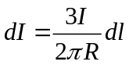
它在P点产生的磁感应强度dB的大小为：
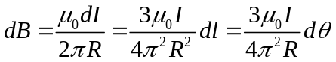
由于不同的细长条在P点产生的磁感应强度dB的方向不同，因此需将dB沿x轴和y轴分解，即：
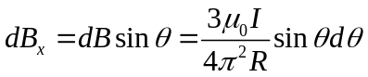
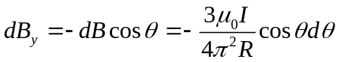
所以
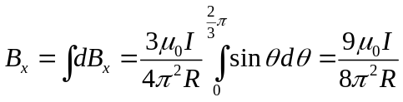
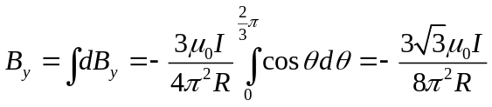
P点的磁感应强度B为
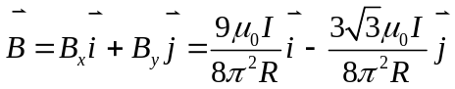

2. 解：长直导线电流I₀产生的磁场为：
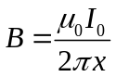
方向垂直纸面向里，线圈上任意电流元的方向都与该处的磁感应强度垂直。
对于CD边：
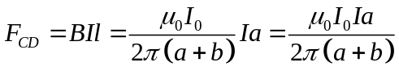
方向沿x轴负方向。
对于AC边，每个电流元收到的安培力方向相同，但每个电流元所在处的磁感应强度大小不同，所以：
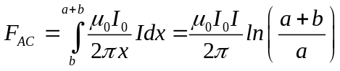
方向沿y轴正方向。
对于DA边，每个电流元受安培力方向相同，因而：
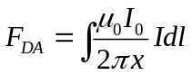
由几何关系可知：
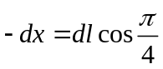
带入上式可得：
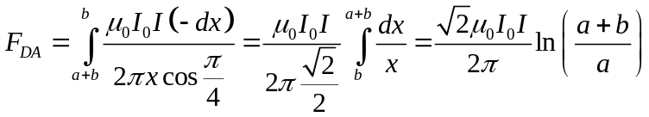
所以：
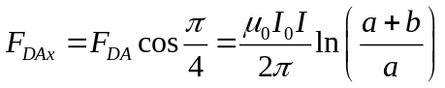，方向沿x轴正向。
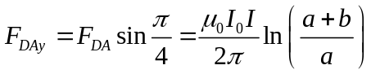，方向沿y轴负向。
线圈所受合力为：
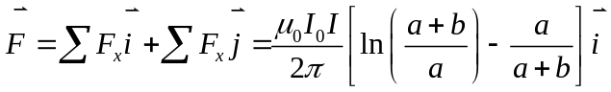

3. 解：由于带电线段AB不同位置绕O点转动的线速度不同，在AB上任取一线元dr，它距O点的距离为r，其上带电量为dq=λdr，当AB以角速度ω旋转时，dq形成圆电流，其电流强度为：
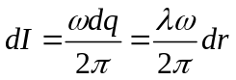
它在圆心O处产生的磁感应强度为
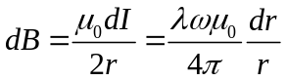
带电线段AB旋转时在O点的磁感应强度为：
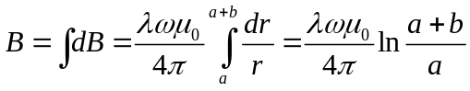
方向垂直纸面向里（当λ>0时）。
旋转带电线元dr的磁矩为：
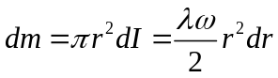
转动带电线段AB的磁矩为：
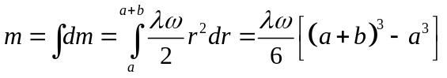

4. 解：在导体横截面内以导体轴线为圆心作半径为r的圆作为积分路径，根据安培环路定理，当r<r₁时，有：
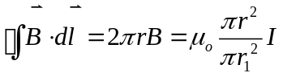
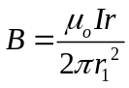
当r₁<r<r₂时，有：
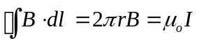
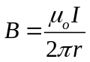
当r₂<r<r₃时，有：
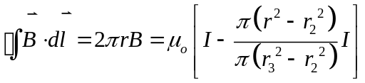
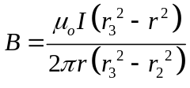
当r>r₃时，有：
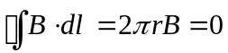
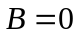

5. 解：在球面上任取一个宽度为Rdθ的小球带，面积为dS=2πRsinθRdθ，其上所带电荷为：
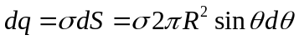
dq以角速度ω作半径为r=Rsinθ的圆周运动所形成的圆电流为：
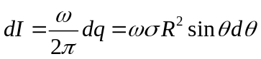
它在O点产生的磁感应强度大小为：
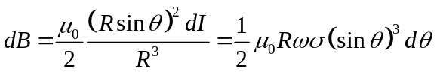
方向向上（右旋），因此O点处磁感应强度总的大小为：
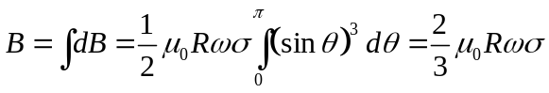

6. 解：在圆盘上取半径为r，宽度为dr的一个细圆环，其面积为dS=2πrdr，所带电荷为：
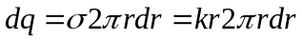
dq以匀角速度ω转动形成的圆电流为：
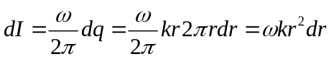
该圆电流的磁矩大小为：
方向向外。转动圆盘的总磁矩大小为：
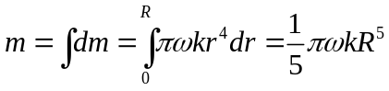
方向向外。因此圆盘所受磁力矩的大小为：
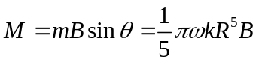
方向向上。

